#### **1. ESP32**

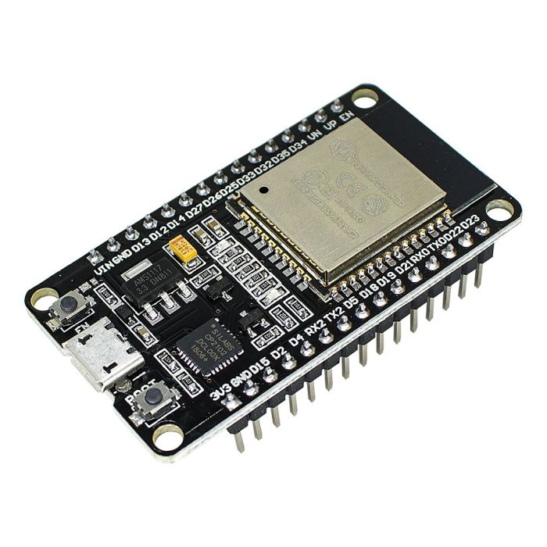

O **ESP32** é um microcontrolador com conectividade Wi-Fi e Bluetooth integrada. Ele funciona como o "cérebro" do projeto, sendo responsável por coletar os dados do sensor DHT11, processar essas informações e exibir os resultados no display LCD. É ideal para projetos de Internet das Coisas (IoT) devido à sua alta capacidade de processamento, baixo consumo de energia e suporte a conexões sem fio.

#### **2. Sensor DHT11**

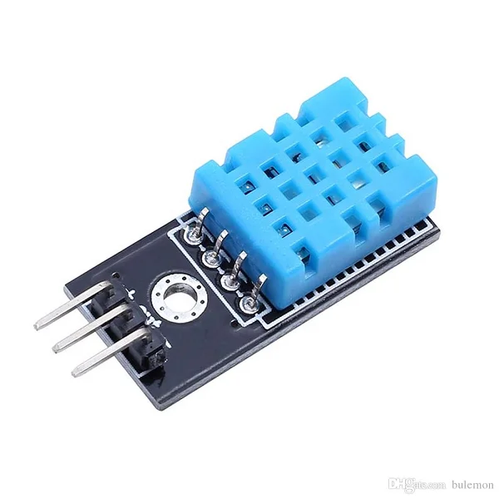

O **DHT11** é um sensor digital que mede **temperatura** (em graus Celsius) e **umidade relativa do ar** (em porcentagem). Ele possui um único pino de dados que transmite as leituras para o microcontrolador. O DHT11 é bastante utilizado em projetos simples devido ao seu baixo custo, sendo suficiente para medições básicas de clima ambiente.

#### 

#### 

#### 

#### 

#### 

#### **3. Protoboard**

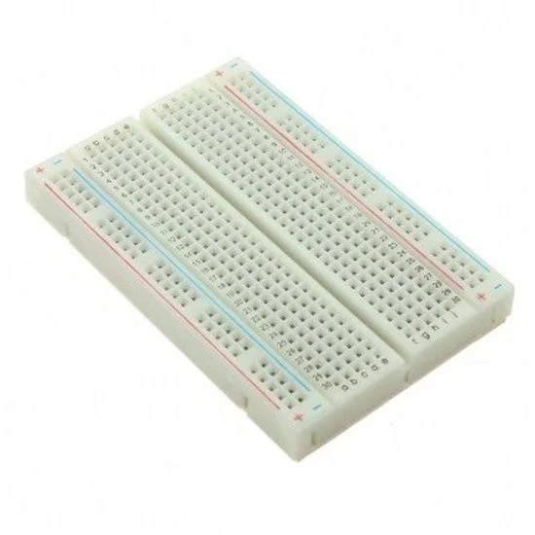

A **protoboard** (ou **placa de ensaio**) é utilizada para **montar o circuito eletrônico sem a necessidade de solda**. Ela permite conectar os componentes de forma prática e rápida, facilitando testes e alterações no projeto. É muito útil em protótipos e projetos em fase de desenvolvimento.

#### **4. Display LCD (16x2)**

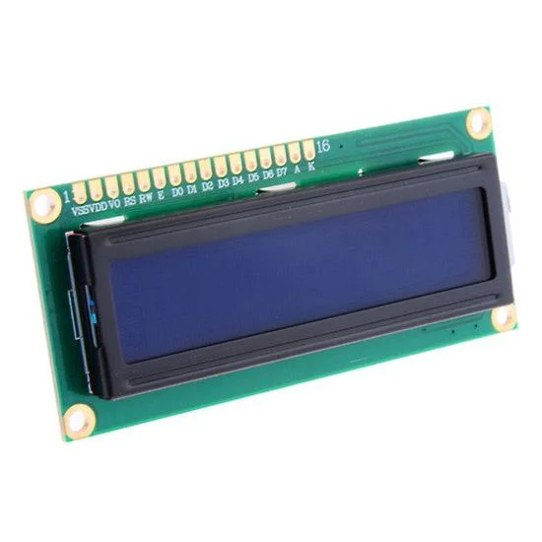

O **display LCD 16x2** é uma tela que permite **exibir até 2 linhas com 16 caracteres cada**. No projeto, ele é utilizado para mostrar em tempo real os valores de temperatura e umidade lidos pelo sensor. Isso permite ao usuário visualizar as informações diretamente no dispositivo, sem a necessidade de conexão com um computador.